**Manejo de condicionales múltiples en Algoritmos con PSeInt SEGÚN**

## ¿Para qué sirve la estructura Según en PSeInt?

La instrucción según básicamente sirve para definir «casos» para cada valor que pueda tomar una variable; con el fin de ejecutar el bloque de código deseado cuando ese «caso» se cumpla.

## Sintaxis de la estructura Según en PSeInt

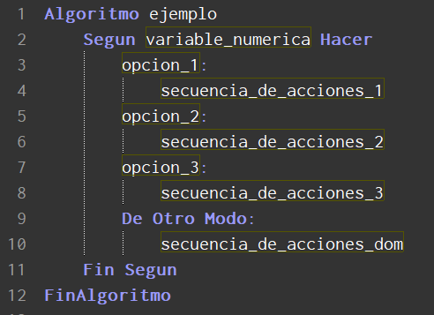

Como podemos apreciar se espera una variable numérica y se ingresa a verificar las opciones disponibles; como ejemplo si la opción 2 es igual al valor de la variable se ejecuta la secuencia de acciones 2 (Que puede ser cualquier código). Encontramos también la opción **De Otro Modo**: El bloque de código contenido en esta sección se ejecutará si ninguna de las opciones establecidas no fue válida.

## Ejemplo evaluando un valor numérico

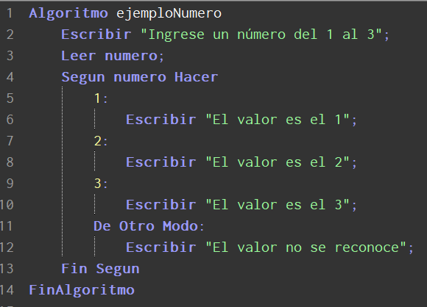

## Ejemplo evaluando una cadena o String

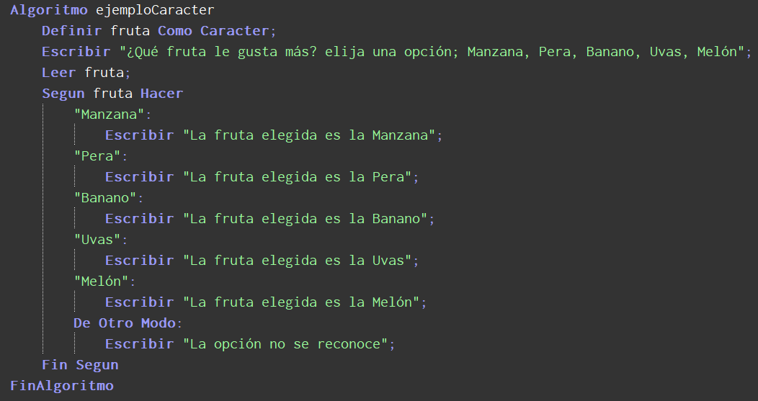

### Ejemplo de condicionales múltiples en algoritmos con PSeInt

## Veamos en funcionamiento con un ejemplo claro como es el funcionamiento de Según en PSeInt.

1. Desarrollar un algoritmo que, dado un número; indique su equivalente en el día de la semana.
2. Desarrollar un algoritmo que, dado un Mes del año en Carácter, nos diga cuántos días tiene, y cuántos festivos, teniendo en cuenta el año 2023.
3. Desarrollar un algoritmo que pida dos números, y se debe elegir 4 opciones para operarlos, sumar, restar, dividir, y multiplicar, depende la que se elija.
4. Crea un programa donde se solicite al usuario que introduzca el tipo de bomba para una máquina, pudiendo introducir valores enteros comprendidos entre 0 y 4. Según el valor introducido por el usuario debe mostrarse el siguiente resultado usando un condicional switch:

a) Si el tipo de bomba es 0, mostrar un mensaje por consola indicando “No hay establecido un valor definido para el tipo de bomba”.

b) Si el tipo de bomba es 1, mostrar un mensaje por consola indicando “La bomba es una bomba de agua”.

c) Si el tipo de bomba es 2, mostrar un mensaje por consola indicando “La bomba es una bomba de gasolina”.

d) Si el tipo de bomba es 3, mostrar un mensaje por consola indicando “La bomba es una bomba de hormigón”.

e) Si el tipo de bomba es 4, mostrar un mensaje por consola indicando “La bomba es una bomba de pasta alimenticia”.

f) Si no se cumple ninguno de los valores anteriores mostrar el mensaje “No existe un valor válido para tipo de bomba

1. Desarrollar un algoritmo que nos muestre un menú de 7 opciones, dependiendo la que realice debe realizar un ejercicio por opción:

1. Que pida un número del 1 al 5 y diga si es primo o no.

2. Que pida un número y diga si es par o impar.

3. Que pida un número del 1 al 7 y diga el día de la semana correspondiente.

4. Que pida un número del 1 al 12 y diga el nombre del mes correspondiente.

5. Que pida 3 números y los muestre en pantalla de menor a mayor.

6. Que pida 3 números y los muestre en pantalla de mayor a menor.

7. Que pida 3 números y los muestre en pantalla de mayor a menor en líneas distintas. En caso de haber números iguales se pintan en la misma línea.

8. Que pida una letra y detecte si es una vocal.